Kwiecień
tydzień 12.04 - 16.04.2021

Cuda i dziwy

Poniedziałek: Na planecie Chustolandia.

- Zabawa z chustką.
Oglądanie chustek, omawianie ich cech.
Dziecko trzyma szyfonową chustkę .Ogląda chustkę, dotyka nią twarz – z otwartymi, a potem z zamkniętymi oczami.
Podrzuca ją i łapie. Potem określa cechy chustki (jaka ona jest): delikatna, lekka...

- Zabawa Jestem kwietniem i wyczaruję...
Dziecko porusza pałeczką przygotowaną przez rodzica i kończy zdanie: Jestem kwietniem i wyczaruję..., wymyślając coś nieprawdopodobnego.
- Zabawa rytmiczna Jak sprężynka.
Dziecko wykonuje rytmiczne przysiady i wspięcia w tempie klaśnięć w dłonie przez rodzica.
4. Zapoznanie z nazwą nowego miesiąca na podstawie wiersza Wandy Chotomskiej Kwiecień.
Rodzic czyta wiersz dziecku, a następnie zadaje pytania:
• Jaka nazwa miesiąca wystąpiła w wierszu?
Jaki miesiąc występował przed kwietniem?
Jak nazywa się miesiąc, który nastąpi po nim?
• Wypowiedzi dziecka na temat nieprawdopodobnych rzeczy, które wyczarował kwiecień w wierszu czarodziejską pałeczką.

Chodzi Kwiecień po świecie
w fiołkowym berecie,
z czarodziejską pałeczką w kieszeni.
Za pomocą pałeczki
w ciągu małej chwileczki
wszystkie rzeczy potrafi odmienić.
Koniom – skrzydła doczepia,
krowę zmieni w fortepian,
tort upiecze ze śniegu,
strusia wyśle na biegun,
dom na dachu postawi,

klucz zmajstruje żurawi,
księżyc w czapkę ubierze,
gwiazdy zmieni w talerze,
z klombu zerwie dwa słonie,
by pachniały w wazonie,
z papug zrobi tygrysy,
które jedzą irysy,
sto kogucich grzebieni
w wielkie góry zamieni –
ledwie wyjmie pałeczkę z kieszeni.

- Zabawa rytmiczna - ,, Kwiecień plecień”
Marsz parą po obwodzie koła, rytmiczne wymawianie przysłowia o kwietniu. Przy słowach: trochę zimy, trochę lata – dziecko zwraca się twarzą do rodzica i rytmicznie klaszczą – raz w swoje dłonie, raz w dłonie partnera.

- Ćwiczenia gimnastyczne – zabawy na świeżym powietrzu.
• Zabawa ruchowa Rakiety.
Dziecko naśladuje start i lądowanie rakiety. Zaczyna od niskiego przysiadu i czeka na sygnał rodzica czekając w gotowości. Start rakiety – wyskok z przysiadu w górę z wyprostowanymi rękoma. Lądowanie rakiety - z pozycji stojącej na umówiony sygnał rodzica, wykonuje przysiad podparty. Ćwiczenie powtarzamy pięciokrotnie.
• Zabawa ruchowa Slalom pomiędzy kwiatami.
Ustawiamy na dywanie 4 przedmioty w jednej linii w różnych odstępach. Zadaniem dziecka jest na sygnał rodzica – start, biec slalomem między przedmiotami. Ćwiczenie należy wykonać skacząc na jednej nodze, i obunóż.

- Zabawa muzyczno-ruchowa Taniec z chustkami.
Dziecko tańczy z chustą improwizując różne taneczne figury do dowolnej muzyki.

- Barwy tęczy - mieszanie kolorów.
Słoiki z roztworami barw podstawowych, puste słoiki.
Rodzic ma słoiki z roztworami farb: żółtej, czerwonej i niebieskiej, oraz puste słoiki. Prosi dziecko, żeby przypomniało , jakie kolory powstaną przez zmieszanie farb:
– żółtej i niebieskiej (zielony),
– niebieskiej i czerwonej (fioletowy),
– czerwonej i żółtej (pomarańczowy).
Po każdej uzyskanej odpowiedzi miesza farby w tych kolorach.

Wtorek: W przestrzeni kosmicznej.

1. Ćwiczenia słuchowe Co to za dźwięki?
Rozpoznawanie odgłosów wydawanych przez poruszanie metalowymi przedmiotami, np.: monetami, łyżkami, pokrywkami, kluczami.
Rodzic demonstruje zgromadzone przedmioty, dziecko je nazywa i określając, do czego służą. Próbuje w różny sposób wydobyć z nich dźwięki. Po odwróceniu się rozpoznaje, jaki przedmiot wydaje dany dźwięk.

2. Zainteresowanie dziecka tematyka kosmosu – nazywanie planet układu słonecznego.
Określanie położenia planet w kosmosie w względem Słońca. Rodzic przedstawia nazwy planet. Określenie położenia planet: najbliżej Słońca, najdalej od Słońca, największa planeta, najmniejsza planeta.
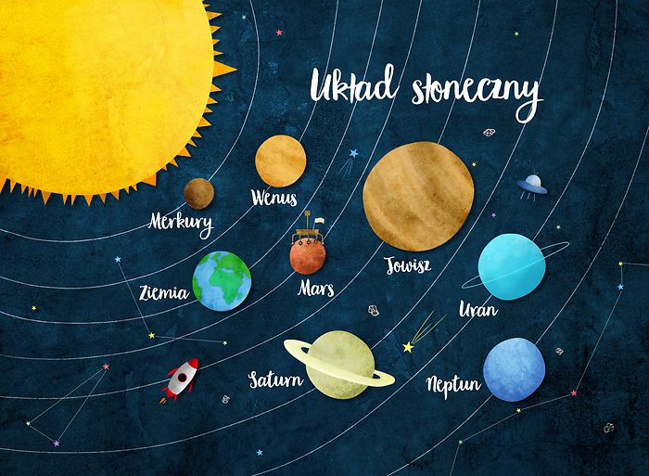
3. Ćwiczenia poranne – zestaw 27
- Ćwiczenia nóg „Jak sprężynka”
Dziecko wykonuje rytmiczne przysiady i wspięcia w tempie uderzeń w bębenek
- Zabawa „Drobna Kaczka”
Dziecko z rodzicem (z rodzeństwem) tworzy parę, podają sobie ręce skrzyżnie i wirują w koło w prawo i w lewo.

4.Słuchanie opowiadania Schima Schimmela ,, Dzieci Ziemi – pamiętajcie”czytanego przez rodzica.
Gdzieś w najgłębszej aksamitnej czerni wszechświata krąży cudownie błękitny świat. Z daleka wygląda on jak prześliczna, niebiesko-biała, zamglona marmurowa kula. Ale im bardziej się zbliżamy, tym więcej widzimy kolorów – czerwienie, brązy, żółcie i wszystkie odcienie zieleni.
Jest wiele światów unoszących się w przestrzeni, ale ten świat jest szczególny. To nie jest zwykły świat. Są bowiem na nim zwierzęta. Miliardy zwierząt. Więcej zwierząt niż wszystkich gwiazd, które mrugają z nocnego nieba.
A wszystkie owe zwierzęta są dziećmi tego świata. Ponieważ ten świat jest ich Matką. My zaś nazywamy go Matką Ziemią. Zwierzęta nie są same na Matce Ziemi. Żyją tu również ludzie. Miliardy ludzi. Jest ich więcej niż gwiazd, które mrugają z nocnego nieba. Oni także są dziećmi Matki Ziemi. Tak więc zwierzęta i ludzie, i Matka Ziemia – to jedna wielka rodzina. I bawią się tu delfiny. I śpiewają ptaki. I tańczą gazele. I żyją ludzie.
W najgłębszej aksamitnej czerni wszechświata krąży rodzina Matki Ziemi. I zwierzęta pamiętają. One pamiętają Matkę Ziemię z czasów, zanim pojawili się na niej ludzie. Pamiętają czas, gdy lasy były gęste, bujne i zielone. Gdy oceany i rzeki, i jeziora były przejrzyste i krystalicznie czyste. Gdy niebo było jasne i tak błękitne. Zwierzęta pamiętają też chwile, kiedy ujrzały pierwszych ludzi.
Na początku zaledwie kilku. Ale potem coraz więcej i więcej, aż ludzie rozeszli się po całej Matce Ziemi. Mimo to nadal zwierząt było więcej niż ludzi. I ludzie dzielili się Matką Ziemią ze zwierzętami. Jeszcze pamiętali, że zwierzęta są ich siostrami i braćmi. Jeszcze pamiętali, że stanowią cząstkę jednej wielkiej rodziny. I zwierzęta, i ludzie – to oczy i uszy, i serce Matki Ziemi. Więc kiedy bawiły się delfiny, bawiła się Matka Ziemia. Kiedy śpiewały ptaki, Matka Ziemia śpiewała. Kiedy tańczyły gazele, Matka Ziemia tańczyła. A kiedy ludzie
kochali, kochała i Matka Ziemia.
Mijały lata, rodzili się ludzie. Coraz więcej i więcej, i więcej. Aż wreszcie ludzi było więcej niż zwierząt. I ludzie zapomnieli. Zapomnieli dzielić się ze zwierzętami ziemią i wodą, i niebem Matki Ziemi. Zapomnieli, że zwierzęta to ich siostry i bracia. Zapomnieli, że wszyscy są cząstką jednej wielkiej rodziny Matki Ziemi. Ludzie zapomnieli. Ale zwierzęta pamiętały. Wiedziały, że kiedyś
będą musiały ludziom o tym przypomnieć. I teraz każdego dnia nasze siostry i bracia przypominają. Bo kiedy bawią się delfiny, ludzie pamiętają. Kiedy śpiewają ptaki, także pamiętają. Kiedy tańczą gazele, także pamiętają. A kiedy ludzie będą pamiętać, będą też kochać.

Rozmowa na temat opowiadania - wypowiedzi dziecka na temat wyglądu Ziemi, jej mieszkańców, ich postępowania.

5.Zabawa orientacyjno-porządkowa Start rakiety.
Rodzic odlicza: 10, 9, 8, 7, 6, 5, 4, 3, 2, 1, 0. Podczas odliczania dziecko rytmicznie klaszcze w dłonie z narastającą prędkością, następnie, na wysokości brzucha, rysuje spiralę (maszyny zaczynają pracować), wydając dźwięk: Bzz (rakieta startuje). Sstaaart – rytmicznie uderza dłońmi o uda, rakieta wystartowała – wyskakuje w górę, wymachując ramionami do góry, wydaje
okrzyk: Hurra! Lot rakiety – dziecko poruszaja się po pokoju.

6. Wykonywanie pracy przedstawiającej naszą planetę – Ziemia widziana oczami dziecka.
Kolorowe gazety, nożyczki, bibuła, flamastry, klej.
• Wycinanie z kolorowych gazet elementów wybranych przez dziecko.
• Przyklejanie ich na jasnozielonych kartkach w kształcie koła.
• Uzupełnianie szczegółów flamastrami i kolorową bibułą.

7. Ćwiczenie grafomotoryczne – Kosmiczne wzory.
Karta pracy, cz. 3, nr 71.
− Odwzorowanie rysunku rakiety i ufoludka.
− Rysowanie po śladzie, nie odrywając kredki od kartki.

8.Zabawy konstrukcyjne - budowanie wymyślonych przez dziecko stacji kosmicznych z różnorodnych klocków.
Wymyślanie im nazw. Dzielenie tych nazw na głoski i na sylaby.

Środa: Przybysze z kosmosu.

1. Wyjaśnianie pojęcia ufoludek.
Zachęcanie do wypowiadania się na temat wyglądu przybyszów z innych planet.
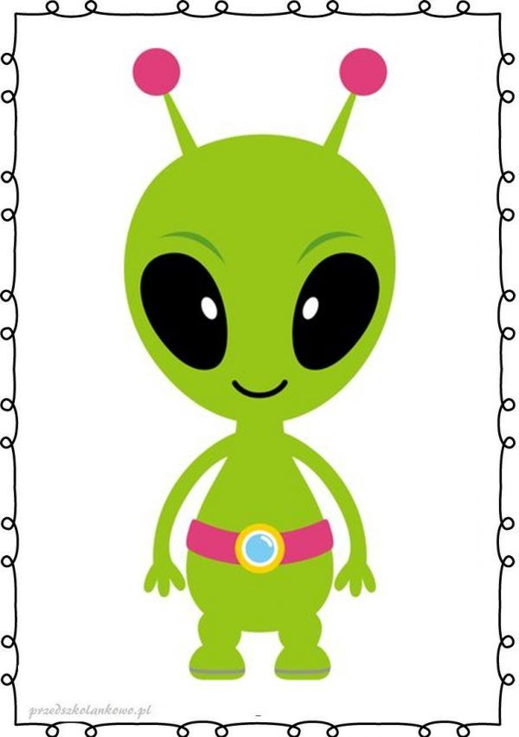

2. Kolorowanie obrazka wg określonego kodu – rozwijanie sprawności manualnej.
Karta pracy, cz. 3, nr 72.
− Pokoloruj pola na wskazane kolory.

3. Ćwiczenia poranne – zestaw 27
- Ćwiczenia nóg „Jak sprężynka”
Dziecko wykonuje rytmiczne przysiady i wspięcia w tempie uderzeń w bębenek
- Zabawa „Drobna Kaczka”
Dziecko z rodzicem (z rodzeństwem) tworzy parę, podają sobie ręce skrzyżnie i wirują w koło w prawo i w lewo.

- Słuchanie piosenki pt. ,, Każdy chciałby być odkrywcą”
https://www.youtube.com/watch?v=tRwCgirO4SY
Rozmowa na temat tekstu piosenki.
Mapa, globus.
− Kogo nazywamy odkrywcą?
− Czym można podróżować?
Rodzic zwraca uwagę na sposób formułowania zdań przez dziecko podczas odpowiedzi. Pokazuje dziecku mapę i globus. Wskazuje na nich góry, morza, rzeki. Tłumaczy dziecku pojęcia występujące w piosence: kontynent, ocean, morze.

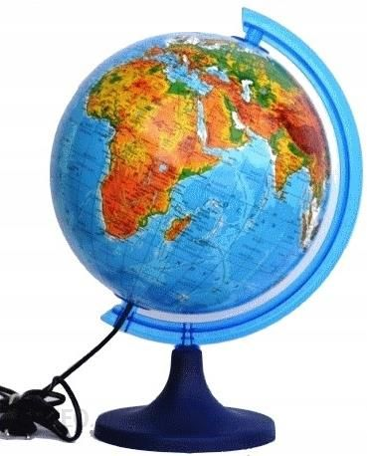

5. Zabawa Jak witają się ufoludki?
Rodzic pokazuje, jak według niego mogą się witać ufoludki, a dziecko naśladuje jego propozycję.
Np. łapie się za nos, chwyta jedną ręką swój nos, a drugą – ucho witającego się z nim ufoludka i kłaniają się razem. Dziecko pokazują potem swoje propozycje.

6. Rakiety kosmiczne – wykonywanie pracy przestrzennej z wykorzystaniem plastikowych butelek po napojach.

7. Ćwiczenia artykulacyjne Mowa kosmitów.
Dziecko powtarza za Rodzicem sylaby, np.: zu, że, żo, ża, ży, żi, sza, szo, sze, szy, szu, szi, cza, czo, cze, czy, czu, czi...

8.Puzzle – układanie obrazka w całość.
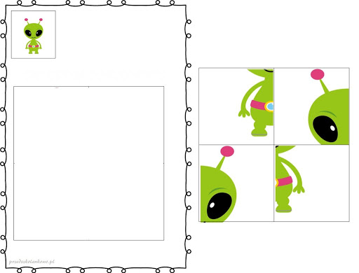
Czwartek: Kiedy jest dzień, a kiedy noc?

- Zabawa rozwijająca wyobraźnię i inwencję twórczą „W języku kosmitów”

Wymyślanie przez dzieci języka, którym porozumiewają się przybysze z innych planet.

- Słuchanie rymowanki. Rysowanie ufoludka według opisu.

Ufoludek, ufoludek
to zielony, mały ludek .
Oczy duże ma jak sowa,
trzecią rękę z tyłu chowa.
Nóżki krótkie jak u świnki,
a na głowie dwie sprężynki

- Ćwiczenia poranne – zestaw 27
- Ćwiczenia nóg „Jak sprężynka”
Dziecko wykonuje rytmiczne przysiady i wspięcia w tempie uderzeń w bębenek
- Zabawa „Drobna Kaczka”
Dziecko z rodzicem (z rodzeństwem) tworzy parę, podają sobie ręce skrzyżnie i wirują w koło w prawo i w lewo.

- Film edukacyjny „Dzień i Noc”
https://www.youtube.com/watch?v=nZEXAIa012o

- Ćwiczenia matematyczne „Kosmos”

Policz ile kosmonautów, planet oraz rakiet znajduje się na obrazku. W ramce wpisz odpowiednią ilość kropek.
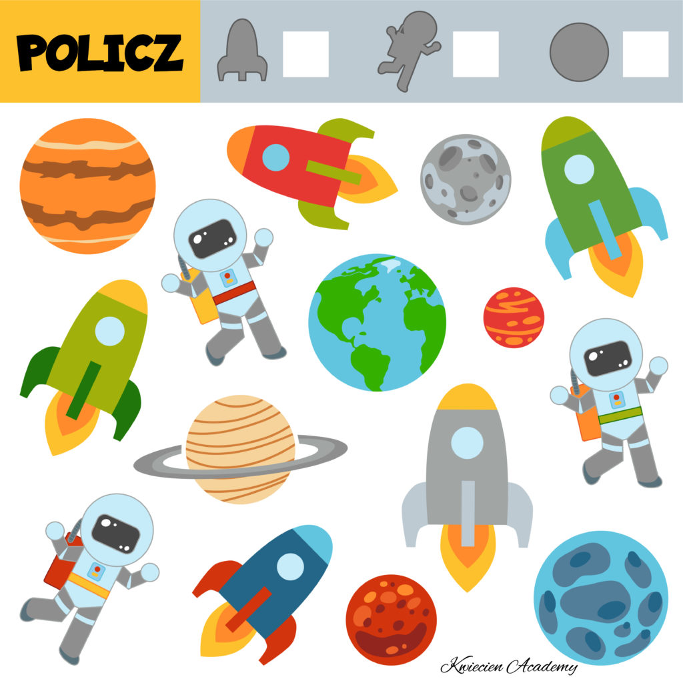

- Zabawa ruchowa przy piosence „Ufoludek na urlopie”
https://www.youtube.com/watch?v=N1QVEO9D4Kw

- Narysuj drogę kosmonauty do rakiety, wiedząc, że przebiega ona tylko po gwiazdach
Książka str. 75

- Praca plastyczna „Nasze słoneczko”

Odrysowanie na żółtej kartce koła, wycinanie go. Wydzieranie przez dzieci z żółtego papieru pasków różnej długości (promieni). Przyklejanie promieni słońca wokół koła
- Karta pracy str. 76
- przeczytaj z rodzicem podpisy pod zdjęciami
- odszukaj w naklejkach takie same wyrazy, naklej je w odpowiednie miejsca
- dokończ rysunek, pokoloruj go

Piątek: Gwiazdy na niebie

- Ćwiczenia wizualizacyjne „Spotkanie z kosmitami”
Rodzic opowiada dzieciom przy dźwiękach spokojnej muzyki, a one słuchają z zamkniętymi oczami.

Wyobraźcie sobie, że wybieracie się na planetę Eps w gwiazdozbiorze Oriona. Pojazd kosmiczny jest już przygotowany. Wsiadacie do niego i … rakieta startuje. Siłą grawitacji wtłacza was w fotele, ale po chwili możecie już swobodnie oddychać. Wstajecie z foteli i podziwiacie, widziane przez okrągłe otwory, błękitną planetę – naszą Ziemię, która robi się coraz mniejsza i mniejsza, aż znika wam zupełnie z oczu. Za to wy robicie się coraz lżejsi i zaczynacie się unosić się w powietrzu. Możecie nawet robić fikołki. Świat wokół wygląda jak zaczarowany: miliony błyszczących gwiazd! Ale oto zbliża się kres podróży Siadacie w fotelach, już nie straszna wam grawitacja. Oto nowa planeta i jej mieszkańcy. Wyglądają dziwnie znajomo – tylko ten niebieski odcień skóry.

- Zabawa dydaktyczna – „Wyprawa w kosmos”.
Analizowanie w jaki sposób można dostać się w podróż do kosmosu i czy jest to możliwe. Ustalenie co będzie potrzebne i przydatne podczas takiej kosmicznej wyprawy. Rysowanie na kartce papieru niezbędnych rzeczy do podjęcia takiej wyprawy.

- Ćwiczenia poranne – zestaw 27
- Ćwiczenia nóg „Jak sprężynka”
Dziecko wykonuje rytmiczne przysiady i wspięcia w tempie uderzeń w bębenek
- Zabawa „Drobna Kaczka”
Dziecko z rodzicem (z rodzeństwem) tworzy parę, podają sobie ręce skrzyżnie i wirują w koło w prawo i w lewo.

- „Wyruszamy w kosmos” – film edukacyjny dla dzieci
https://www.youtube.com/watch?v=AE7KCAgL5Ys
Po obejrzeniu filmu odpowiedz na pytania:
- Czym polecimy w kosmos
- Jak nazywa się planeta na której mieszkamy?

- Zabawa ruchowa – „Start Rakiety”
Rodzic odlicza start rakiety, dziecko siedzi w siadzie skrzyżnym ręce do boku. Na odliczanie: 3, 2, 1, 0 i start dziecko prostuje ręce i trzymają je przez krotka chwilkę wyprostowane i opuszczają je i odpoczywają. Zabawę można powtarzać kilka razy.

- Nauka piosenki „Oli kosmiczna podróż”
https://www.youtube.com/watch?v=vDCbBi_difY

„Oli kosmiczna podróż”

Kosmiczna załoga
Do startu gotowa
Rakieta się trzęsie
Trzy dwa jeden zero Start

Już silniki odpalone
Zieja ogniem w każdą stronę
Zaraz w kosmos polecimy
Gwiazd tysiące zobaczymy

Kosmiczna załoga …
Dyszy rakieta hałasuje
Za minutę wystartuje
Po orbicie naszej ziemi
Tak jak statkiem popłyniemy

Kosmiczna załoga …

Kombinezon astronauty
Ma z nas każdy to nie żarty
Chcemy zwiedzić planet wiele
Sprawdzić co się na nich dzieje

Kosmiczna załoga …

- Eksperyment „Kosmos w słoiku”
https://www.youtube.com/watch?v=mRg-bpD4_Ww
Potrzebne będą:
- słoik
- brokat
- barwniki
- woda
- zakraplacze
- wata

8. Zabawa ruchowo - naśladowcza „Przylecieliśmy z Marsa”
Dziecko naśladuje lot rakietą poruszając się w wyznaczonym miejscu. Potem następuje lądowanie na Marsie – dzieci poruszają się podskokami.

9. Pokoloruj według kodu

